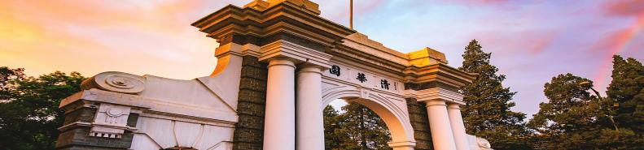
5天4夜之“我去北京上大学”深度研学

专家名师伴成长 体验式教育， 引 初高衔接知识讲解
掌握高分方法 树立名校目标
激发学习兴趣
发兴趣
新高考分科指导 名校学习 研学+培优一站
式解决
励志讲座 感受文化足迹 独创安全九大模
块

日期 |  | 研学地点 | 游学足迹--读万卷书--行万里路 | 知识点链接
第 一 天 | 报到  开营 | 报到和安排 | 读万卷书，行万里路，尝试短暂的离开父母，结伴同行研学一番。 扬帆起航，圆梦研学，研学开始了！ 隆重又有趣的出发仪式、感恩  励志，岂能缺席？ | 开学第一课
 | 晚上 | 开营仪式 | 2023名校主题营： 入营教育、安全教育、小组文化建设等 | 开营
第 二 天 | 上午 | 清华大学 | 参观我国百年学府——走进中国最杰出的大学之一：清华大学。  清华园内林木俊秀，发散着独特的精神魅力；万泉河水从腹地蜿 蜒流过，滋润着一代代清华学子高洁的志趣和情操。参观清华园、 二校门、水木清华、荷塘月色等胜景。了解名校，敢于筑梦，将来才 能真正有目标，去学习去探索；感受“自强不息，厚德载物”的清华精神，  中国最高学府的人文魅勉，励自我，立志成才。 | 自强不息  厚德载物
 | 下午 | 北京大学 | 参观我国第一所国立综合性大学：北京大学。未名湖景色四季变 换，每一刻都是一幅优美的画，在学子们内心种下“好好学习、 争上名校”的种子；燕园内景致肃穆优雅，透露着北大宁静与和 谐的人文氛围。营员通过参观博雅塔、未名湖、图书馆、百年讲  堂等建筑，感受中国最著名学府里浓郁的学术气氛和人文精神。 | 奋发图强  繁荣富强
 | 晚上 | 状元分享数学 | 状元零距离交流，掌握数学高效学习方法，撰写研学日志
第 三 天 | 上午 | 走进课本  天安门  故宫 | 观升旗，向国旗敬礼，在国旗下增强爱国主义情怀。向人民英难纪念碑致  敬——朗读浮雕和碑文内容,寄托对中华民族无数先烈的崇高敬意和无限  哀思；游览明朝皇帝朱棣始建的--故宫博物院，领略中国古代人民高超的建筑  水平，探中国文明历史，感受中国最丰富的文化艺术宝库。 | 人文历史  圆中国梦
 | 下午 | 国家博物馆 | 参观国家博物馆，历史文化艺术殿堂和文化客厅，作为世界上最伟大的博物 馆之一值得每一个人都来参观，了解中华五千年的灿烂文明；许多课本中的 国宝真切地摆在眼前，参观时犹如翻阅一本活的教科书。 | 体验文化之旅
 | 晚上 | 专家名师讲座 | 新高考、新中考改革的变化以及如何做好选科；考入北清等双一流高校的路径和方法有哪些
美丽人生 精彩旅途

第 四 天 | 上午 | 勇攀长城 | 了解长城在中国历史文化中的意义所在，领略“不到长城  非好汉”的气势 | 了解长城
 | 下午 | 研学皇家园林 颐和园 | 欣赏皇家园林盛景，感受历史文化的变迁 | 欣赏国家  瑰宝
 | 晚上 | 状元学习方法 分享：英语 | 状元零距离交流， 掌握英语高效学习方法，撰写研学日志
第 五 天 | 上午 | 国家体育场  鸟巢、水立  方 | 接站报道、回忆“2008 北京奥运会”  增强民族自豪感，弘扬奥林匹克精神 | 奥林匹克精神
 |  | 科技馆 | 体验“科学乐园”、“华夏之光”、“探索与发现”、“科技与生活”、  “挑战与未来”5 个主题展厅以及公共空间科普展示。 | 探索科技奥秘
 | 下午 | 闭营送团 | 总结研学收获和小伙伴依依惜别，拍照留下美好的记忆！“爸爸妈妈 我想对您说：... ”--【给爸妈的一封信】的励志教育活动，敞开心 扉，把自己平时很少和父母说的心里话，自己的远大志愿，梦想都通  过写信的形式传递给父母，这是旅行中送给爸妈最好的礼物。 | 珍重友情  收获成果
服务标准 ：
费用标准：3980元/生（过程可能会根据实际做出调整，发生费用多退少补）；
配套服务：衣食住行全程一站式贴心服务，每人每天一瓶矿泉水；
交通标准：往返高铁二等座；
住 宿 标 准 ：培训基地。研学辅导员定时查寝，保障营员安全；
用 餐 标 准 ：餐标 30 元/人，含 4 早 8 正。营地营养份餐及定点餐厅相结合；
用 车 标 准 ：北 京 空 调 旅 游 大 巴 ，保 证 每 人 一 座 ；
门 票 须 知 ：行 程 中 所 列 景 区 第 一 大 门 票 ；
后 勤 保 障 ：每班一名全程陪同导师，一名北京当地导师，全程吃住行陪同。
重要提示 ：
1 .请 务 必 携 带 本 人 身 份 证 原 件 ，或 有 效 的 登 记 证 件 (成 人 身 份 证 小 孩 户 口 薄 )
2 . 国 家 重 点 研 究 机 构 ，因 其 特 殊 性 、 保 密 性 ，在 研 学 期 间 如 行 程 所 列 某 园 所 无 法 参 观 ，以 同 级
别 机 构 调 换 ，以 保 证 研 学 营 顺 利 进 行
3 . 因 政 治 性 因 素 道 路 交 通 情 况 ，有 权 对 行 程 所 列 景 区 的 先 后 顺 序 进 调 换
美丽人生 精彩旅途

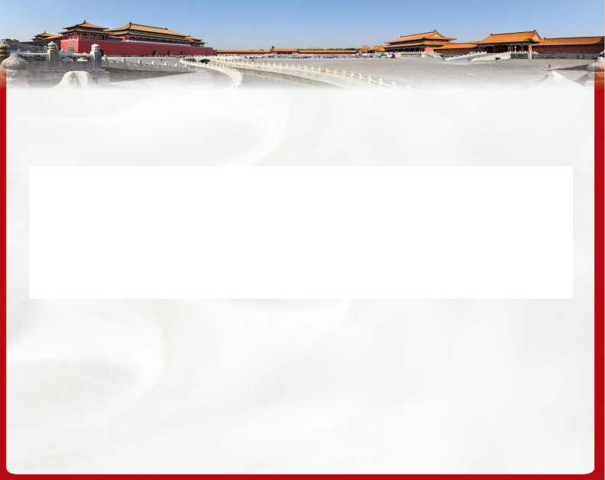
4、 如 因 营 员 个 人 原 因 ，中 途 退 班 ，未 完 成 部 分 视 为 自 动 放 弃 ，不 退 还 其 费 用
安全措施 ：
每 车 配 备 一 个 医 药 箱 ，研 学 中 设 定 安 全 边 界 ，规 定 学 员 在 安 全 范 围 内 活 动 ，离 开 安 全 边 界 需 向 导 师 请 示 ；在 学 员 中 设 置 安 全 员 ，承 担 工 具 管 理 和 观 察 其 他 队 员 安 全 的 职 责 ；休 息 时 间 如 需 如 厕 ，由 导
师 统 一 带 领 前 往 洗 手 间 。

北清研学之旅
美丽人生 精彩旅途

